УДК 536.46 : 621.454.3

АНАЛИЗ ТРАНСФОРМАЦИИ ПОВЕРХНОСТИ ГОРЕНИЯ ЗАРЯДА РДТТ С УЧЕТОМ ЕГО НАПРЯЖЕННО-ДЕФОРМИРОВАННОГО СОСТОЯНИЯ

Н. В. Демина, С. К. Савельев

Балтийский государственный технический университет «Военмех»
им. Д.Ф. Устинова

Аннотация. Рассматривается трансформация…
Abstract. Transformation is considered…
Ключевые слова: горение, ракетный двигатель…
Keywords: сombustion, rocket engine…

Основные параметры работы ракетного двигателя на твердом топливе (РДТТ) ... координатами x, y, z пространственной сетки, задаются расстояния до поверхности горения в направлениях соседних узлов: k(x+1,y,z), k(x-1,y,z), k(x,y+1,z), k(x,y-1,z), k(x,y,z+1), k(x,y,z-1) (рис. 1).

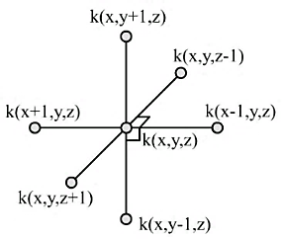 | 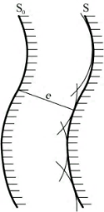
Рис. 1 | Рис. 2

............ направлениях в топливе с одинаковой скоростью и к любому моменту времени t охватывает сферу с радиусом
(1)

Используемые материалы и их характеристики приведены в таблице 1.
Таблица 1
Материал | Модуль упругости, Па | Коэффициент Пуассона | Плотность материала, кг/м^3
Углепластик | 1.3·Е11 | 0.3 | 1500

Библиографический список

- Кузнецов И. В., Савельев С. К. Метод расчета поверхности горения зарядов РДТТ с теплопроводными элементами // Актуальные вопросы ракетно-космической техники и технологий. Сб. трудов студентов, магистрантов, аспирантов и молодых ученых БГТУ. СПб: БГТУ «Военмех», 2007.
- Кузнецов И. В., Савельев С. К. Использование кривых Безье третьего порядка для создания 3D модели заряда РДТТ // ВОЕНМЕХ. Вестник БГТУ. 2008. № 3. С. 46-51.

